Cenário Semanal

De 27 de fevereiro a 04 de março, foram registrados comentários negativos no Facebook da Rede de Mobilização Social (RMS) sobre o tema “Belo Monte e o meio Ambiente”. Os usuários envolvidos se posicionaram contra a construção por conta do impacto ambiental gerado. No Twitter RMS, o balanço indica um saldo positivo. Acompanhe os detalhes:

Total: 632 inserções

Site RMS (Blog): 30

30 visualizações do texto “Belo Monte e o meio ambiente. Tire suas dúvidas”, segundo Google Analytics.

Site RMS em outras plataformas
Inserções no Twitter do site RMS: 10

05 inserções de mensagens no Twitter.

05 retransmitiram as mensagens publicadas
Inserções no Facebook Perfil do site da RMS: 18

- 02 mensagens foram inseridas.
- 12 usuários curtiram as mensagens publicadas.
- 01 usuário comentou as mensagens publicadas.
- 03 usuários compartilharam as mensagens publicadas.

Inserções no Grupo de Mobilização Social: 20

- 03 mensagens foram inseridas em grupos de mobilização social.
- 09 usuários curtiram as mensagens publicadas.
- 08 usuários comentaram nas mensagens publicadas.

Inserções no Facebook Página do site da RMS: 507
- 03 mensagens publicadas.
- 07 usuários curtiram a mensagem publicada.
- 497 usuários foram alcançados* pelas mensagens publicadas, segundo dados estáticos do Facebook.
* Alcance: é o número de pessoas que viram as publicações.

Contagem de cliques: 47
- 45 cliques foram registrados no texto “Belo Monte e o meio ambiente. Tire suas dúvidas”, segundo a ferramenta Bit.ly
- 02 cliques no vídeo “Capacitar para Crescer” divulgados na Tv Belo Monte segundo a ferramenta Bit.ly.

Destaques – Twitter do site RMS

Nome: Marina Moss
Local: Belo Horizonte (BH)
Avaliação: Positiva
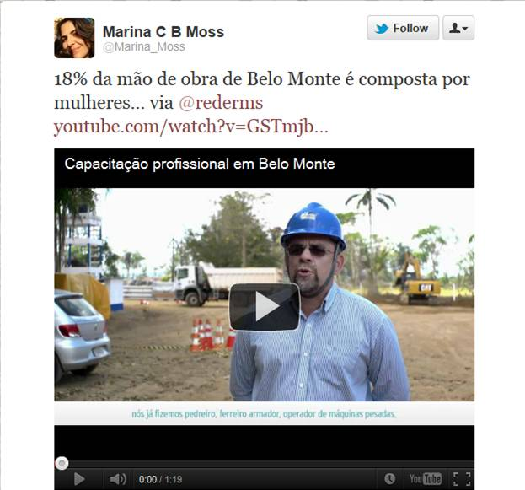

Nome: Escrevendo
Local: Vale do Paraíba (SP)
Avaliação: Positiva

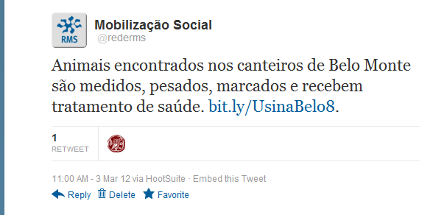
Nome: Éric Meireles, Willians sobrenome não informado e Adriana Viana
Local: Juiz de Fora (MG), São Paulo (SP) e Não informado
Avaliação: Positiva
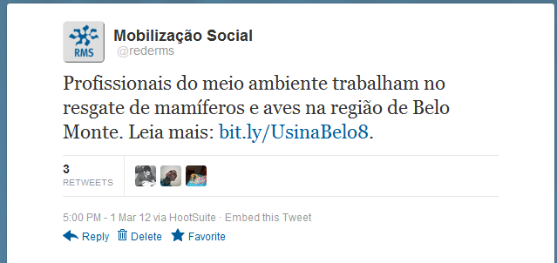
Destaques – Facebook do site RMS

Nome: Camila Carolina
Local: Belo Horizonte (BH)
Avaliação: Negativa

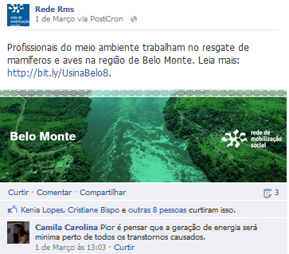

Nome: Rede de Mobilização Social (RMS), Patrícia Brandão, Eric Magalhães, Juan Caztrillon, Guga, Mesquita, Gustavo Kaffer, Eduardo Torrens Godinho, Margarida Molan, Elizabeth Dutra, José Alberto Alvim.
Local: Brasília (DF), Brasília (DF), Salvador (BA), Bogotá (Colombia), Pernambuco, Curitiva (PR). Joinville (SC), São Paulo (SP), São Paulo (SP), Belo Horizonte (BH).
Avaliação: Neutro/Negativo
